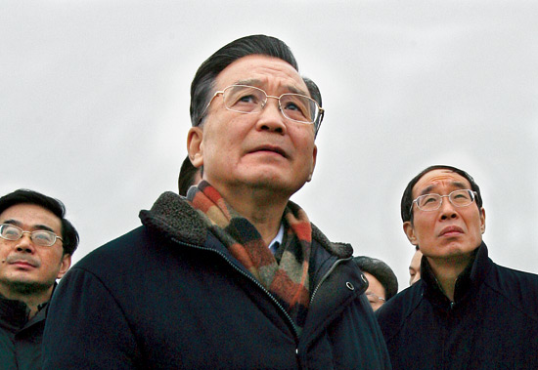
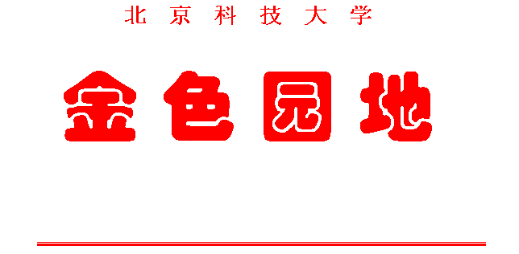
感 动

第五期 （总第71期）
北京科技大学 编 2008年6月8日
离退休干部党委
离退休干部处
2008年5月12日，四川省汶川发生特大地震，全球震动，举国震惊。汶川在哭泣，四川在哭泣，整个中国在哭泣！面对突如其来的特大灾害，全国人民在党中央的领导下迅速展开抗震救灾，万众一心，众志成城的抗灾精神感动了中国，感动了世界！
震灾刚过几个小时，温家宝总理就出现在抗灾一线，指挥救灾，胡锦涛亲赴灾区慰问受灾群众；解放军和武警官兵不畏艰险，不怕牺牲奋力向灾区挺进，“不离不弃”“无论你在哪里我都要找到你”，英勇的战士们临危不惧，不怕疲劳，连续作战，争分夺秒，抢救生命；在灾区的前沿和医院，白衣天使昼夜奋战，救死扶伤，一个个濒危的生命转危为安；在灾区的每一个角落，都有志愿者的身影，为受灾人民送去关怀和温暖；亿万电视观众注视着每一条来自灾区的消息，用守候的方式来分担灾区人民的苦难；香港同胞、澳门同胞、台湾同胞、海外华人华侨捐物、捐款；各国政府捐物、捐款；全国人民为灾区捐物、捐款……
我为党和政府以人为本，抗震救灾的高效率而感动；
我为解放军和武警官兵为了人民不怕牺牲英勇顽强的精神所感动；
我为医护工作者的恪尽职守，尊重生命、爱护生命的职业精神而感动；
我为香港同胞、澳门同胞、台湾同胞、海外华人华侨心系祖国，血脉相连的骨肉之情所感动；
我为各国政府、人民以及国际社会给予的帮助和支持所表现出的人道主义精神所感动；
我为亿万同胞心系灾区、无私奉献的手足之情所感动……
我也为身边的老同志的无私奉献精神所感动。地震发生的第二天，很多老同志自发地来到离退休干部处，捐款的现场感人至深。其中，有的老同志行动不便，坐着轮椅、柱着拐杖让儿女或保姆陪同前来捐款；有的重病住院手术，术后在病床上指派家人前来捐款；有的身在异地，打来电话或委托亲友代为捐款；更有一些老同志匿名捐款；多位体弱多病的老同志们拿出自己看病买药钱为灾区人民尽微薄之力；老同志们一次、两次甚至多次捐款，平时大家省吃俭用，但此时大家用行动对灾区人民传递着安慰与支持、问候与祝福。短短几天，781位离退休老同志为灾区捐款178103.7元；478名党员以“特殊党费”形式再次向灾区人民献上爱心捐款189963元。我为老同志的爱心和奉献精神所感动，为他们高尚的品格所感染。
大爱无疆，点滴的爱心汇聚成爱的海洋。相信在党和政府的领导下，在全国人民的关怀下，经过灾区人民的努力，万众一心，众志成城，我们一定能取得抗震救灾的胜利。 (张文平)
千 秋 老 师
—悼汶川大地震为救学生而献身的人民教师
伸出双臂 展开 人民灵魂的
天使的翅膀。 工程师 —
庇佑学子 用 灵魂 升华
炽热的胸膛； 含笑天堂：
承载山崩 莫悲痛 勿哀伤
地裂的威猛， 生为学子成长，
凭的是 死为孩子安康。
人民教师的脊梁！ 要坚强 —
得救了 学子 报国之路还长、
重沐阳光。 还长……
（许 可）
人间至爱是真情
汶川强震灾难深，裂度十一*世罕闻。
山崩地陷千林暗，桥断路塞大厦倾。
胡主席，温总理，飞临现场察灾情。
急调十万子弟兵，赶赴灾区救灾民。
子弟兵，是战神，敢冒飞石急行军。
缺少工具用手刨，十指连心鲜血淋。
命悬一线不言弃，百倍努力救亲人。
军民团结一条心，废墟救出六万灵。
众志成城齐奋力，抗震救灾献爱心。
举国哀悼整三日，哀声震天泪倾盆。
国际伸出援助手，感天动地情意深。
天若有情天亦老，人间至爱是真情。
*裂度又称烈度，地震影响和破坏的程度。我国把烈度划分为12度。（李锦承）

爱 的 感 动（沈澍元）

(一) 众志成城
(二) 哀 悼 日
国旗缓缓而降，
嘹亮国歌奏响，
半降的五星红旗，
展臂拥抱遇难儿女，
爱在怀，
痛在脊。
长鸣的汽笛，
把爱带向天堂。
让逝去的心灵安息，
使生者的哀痛慰籍，
爱把力量凝聚。
信念在哀思中提升，
脊梁在哀思中挺立，
汇成燃烧的火炬，
不屈不挠的民族精神，
向苍天大地呐喊：
重建美丽家园，
还我的天府之国汶川。
地裂山蹦瞬时临，大灾考验中华魂。
书记总理第一线，以人为本最强音。
陆空铁军徒步奔，白衣天使谱丹心。
大爱集结战死神，生命赞歌壮惊人。
强震难撼中国脊，众志成城钢骨筋。
心手相牵建家园，天府千红美如春。
四川大地震感怀
( 一 ) （ 二 ）
大地发威震四川， 唐山地震记犹新，
救灾更感蜀道难。 更大震灾又降临。
总理飞速奔灾场， 世间自有真爱在，
万众一心勇救援。 不是亲人胜亲人。
（高澜庆）
国 殇
（王育贤 牟宏元）
天柱折啊地维绝， 灭顶灾啊从天落。
汶川塌陷北川碎， 人神同悲恸山河。
中国人啊顶天立， 大灾前啊举大义。
血肉之躯抵山倒， 绝地求生憾天地。
人为本啊施新政， 急民急啊哭民痛。
救民水火子弟兵， 舍己为人好传统。
今日中国大不同， 力拔山啊也从容。
亿万人民奉大爱， 人力物力如潮涌。
装备精啊靠科技， 捐巨款啊几百亿。
国际友人伸援手， 得道多助展新意。
国之殇啊垂青史， 国之兴啊民之志。
众志成城赴国难， 和谐社会正可期。
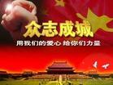
一

(段凤英)

家园瞬间被夷为平地， 解放军争分夺秒开辟生命的通道，
道路被滚石重重封闭， 总理奔波在余震不断的大地，
惊恐的人群， 全球的华人华侨踊跃捐款，
悲怆的哭泣， 白衣天使在与死神争高低，
瓦砾下不知埋住了我们多少父老兄弟！ 志愿者忙碌在各个角落，
汶川， 记者在抗震的最前沿发出条条消息……
在震痛中颤栗。 一方有难，八方支援，
那一刻， 全国人民团结成一个坚不可摧的整体。
我几乎停止了呼吸。 那一刻，
我感受到力的迸发和凝聚。
忘不了在生死关头，
老师，用生命保护学生， 这些天我们流了太多的眼泪，
母亲，用脊梁顶住断壁； 可是我要说：
忘不了在关键时刻， 那不是软弱，
坚守岗位顾不上回家的基层干部， 也不是恐惧，
为抢运伤员和泥石流赛跑的出租车司机； 那是对失去亲人的祭奠，
忘不了救援人员拼搏的日日夜夜， 那是对顽强精神的敬意，
也忘不了那些争相献血伸出的手臂…… 那是万众一心战胜大灾的誓言，
不为名，不为利， 那是清除废墟重建家园的豪气！
没有名，也没有利， 我们从心底喊出“加油，中国！”、
有的只是无私的付出， “挺住，兄弟！”
有的只是一往无前的勇气。 虽然泪流满面，
在大灾面前， 却依然昂首挺立。
所有平凡的人都变得可爱，变得高尚。 没有什么困难能把我们击垮，
那一刻， 因为我们有强大的祖国，
我体会出爱的涌动和传递。 还有亿万英雄儿女。
编者：“5.12”四川发生大地震后，我校冶金学院退休教师贾大庸于5月15日以志愿者的身份随部队投入到救灾抢险的第一线，他们的任务是运送一批抗震抢险的大型设备。在过去的七个日日夜夜里，他目睹了灾区滑坡、巨石、断路、塌方、灾民……、遭遇了数次5～6级余震，亲历了全国人民团结一心、英勇救灾的场面。他用镜头摄下了一个个感人的瞬间，用笔记录下了一幕幕动人的情景。下面是他在七天里的亲身经历：
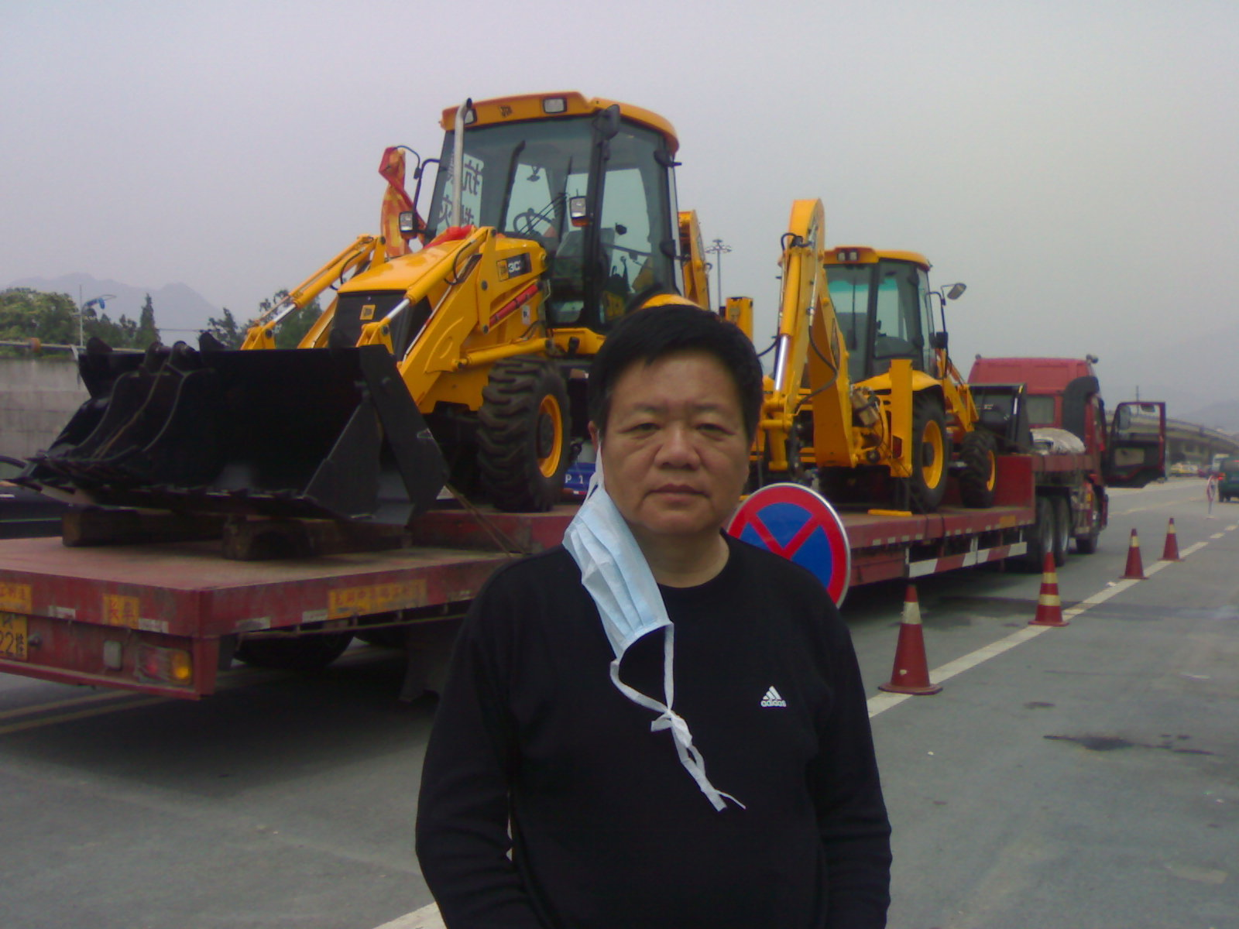
7日·我的赈灾日记

（贾大庸）

5月15日 接货 设备调试
凌晨2点接到公司通知，要求乘坐早上8点的航班赶赴成都，任务是为抗震救灾的部队发送来自全国各地的部分抗震抢险设备，并进行产品的使用培训。机票已经订好。8点飞机从3号航站楼出发飞往成都。
10：30到达成都双流机场。随后立即与同事符烈进到成都市内采购金刚石链锯用的冷却水管和接头。店铺老板得知我们是为赈灾选购物资时，还从价格上给了相当的优惠，全部打对折，真不错！
中午，在街头匆匆吃了碗面条后又赶回机场航空货运站提货，下午4点随军车到达总装仓库卸货验收。
发现来自武汉的大约有20台设备（液压泵站）装卸和运输过程中造成倒置，漏油严重。这对我们来说是一个没有预料到的新情况，但部队首长要求：送上一线的每件器材和设备一定要保证完好无损，战士们拿上就能使用。要求我们必须在接受部队赶来之前修好。我第一次体会了这就是军队、这就是命令，只有执行，没有条件。在战士们的帮助下，大家克服了平时不可想象的困难，找来了灯具、维修工具，买来汽油、机油、液压油......连夜将有问题的液压动力站进行了拆箱、清理、调整和试车，直到凌晨1点，全部设备检修完毕。
入睡前思绪万千，只有把工作做好，才对得起灾区人民，对得起在一线抗震救灾的解放军战士！
5月16日 发货 培训
一早起来，接收抢险设备的部队陆续到来，我们发放的这批物资分别由北京、武汉和上海发运而来，包括了美国STANLEY公司、瑞典PARTNER公司以及美国IDEX DINGLEE公司的100多台（套）液压动力站以及各种小型的液压破碎、切割、支撑、涨剪、起撬工具，这些都是救灾抢险中非常有用的专业工具。设备将分别派发到什邡、北川、以及都江堰和汶川地区的17支解放军、武警的救援部队。我的任务是为前来提货的部队派发设备以及进行使用培训。
在这种特殊时期，一切过程也在浓缩。部队上来的战士必须迅速赶回，马上投入救灾抢险。培训内容一压再压，30分钟解决问题，我们立刻进行现场演示如何连接、启动、使用，以及使用注意事项等，如：该使用的汽油、液压油、机油，及简单的故障排除......
工作时我的鞋底被磨掉了，自力更生找了条军用包扎带将鞋底绑上，一直坚持到工作结束。晚上11点，设备全部发放完毕。这其中有三路是派人随车下发的，他们是什邡、北川、汶川地区。
中午1点半发生5.6级余地震，晚上又发生6.3级余震。周围的人有些害怕，我倒没觉得怎么样，还不时给他们讲讲地震的知识，毕竟是经历过1976年的唐山大地震，不是第一次了。
5月17日 新任务
凌晨时分，下去的三路人马都连夜赶了回来。早饭后9点，随部队总装备部的首长等人离开营地驱车进到成都市区。在成都安定后，我的第一件事是找个地方修鞋！
此时，接到通知，JCB公司向灾区捐赠了6台挖掘装载机（俗名两头忙）已运到成都，让我们协助新到人员完成明天的捐赠接交工作。下午，我到成都贝瑞光电子材料公司商谈这些机器设备的后期维修服务和零配件的准备，以及安放地点等问题。
5月18日 设备交接
凌晨1：30，成都发生5.9级地震，雷雨大作，街上的人都跑光了，由于打不到车，我们冒着大雨跑回到住地。路上看到成都的市民住在临时搭建的各种简陋的棚子里，经历着大风雨的洗礼，真不知这一夜是怎么过的.......
7：30驱车接送JCB捐赠的“两头忙”，这种机械对地震后期的房屋拆建、道路清理是十分有用的。6台车分为三路，有两台昨天晚上已经直接发送都江堰紫平铺大坝离映秀几公里的震中处，其余4台分别送到空军和武警部队。
我随车去都江堰市，中午到达市里，在成都武警指挥学院抗震指挥部完成了两台车的交接工作。一位接车的战士看到这些机械后说：“这机器要是早到两天，会少死多少人呀，这两天我们几乎是在用手刨的，赶快教我开车吧！”
到达都江堰市时，城市的空气中已经能闻到一种怪味了，大家都戴上了口罩。随后我们在警车的引导下来到了紫平铺大坝，那里有两台昨晚送到的车在作业。沿途看到的景象让我终生难忘,滑坡、巨石、断路、塌方、灾民......但更让我激动的是那些日夜在一线救灾的英雄们。解放军战士、武警官兵、医疗队白衣天使、各地来的青年志愿者.......
5月19日 等待
除了之前赠送的6台设备外，JCB还从各地紧急调拨30台“两头忙”，要全部用火车运到成都铁路东站。晚上大家开会研究这即将到来的30台设备的结交和发送、培训工作。由于道路并不顺畅，调拨的设备还没有到站，今天只能等待设备。
晚七点新闻联播中，胡锦涛总书记出现在什邡的灾区现场，在他身后我看到一台液压动力站的镜头，那不正是我们三天前刚刚送上去的吗？我们能为灾区的救援工作出一把力，心里踏实多了。晚上由于电视上连续滚动播出成都地区当晚会有6-7级余震的消息，全成都的市民又不安了起来，我们和大家一样，又都在外面度过了一个不眠之夜。
5月20日 存放
今天从郑州、西安发来的“两头忙”到站。由于火车货场到站物资太多，设备不能停在货运站，包括即将到来的28台车都需要转场。我们在离火车站两公里的地方找到了一个已停工的建筑工地暂存，没想到工地方面无条件的给予了支持并派了专人看护，这真是危难时期显真情！大家都在为抗震救灾努力地做着力所能及的事。
5月21日 暂告一段落
接下来就是设备的交接和使用培训。全部设备将发到灾区各地，公司已指派了专人留守，这样，我的工作暂告一段落。7：30顺利到达北京首都机场。七天的设备交接工作结束了。以后，灾区会聚集来自全国各地的大量的大型工程施工机械，设备保障工作将是工程机械在抢险以及重建中有效工作的保证，这也是我们工程机械行业中每一个公司和人员应尽的责任和义务。目前，灾区工程机械维修技术人员是十分短缺的，这也是下一阶段需要解决的问题。
灾区的七天里，让我感受了很多很多，我们的党、政府、军队和中国人民在大灾面前表现出的大无畏的精神是不可战胜的！我的人生又一次经受了洗礼。
此行值得，需要再去！

三分钟是短暂的，也是漫长的，三分钟，再现了中国人民所经历的世间少有的灾难，它是一段刻骨铭心的人生经历。
三分钟，我们从电视频幕再一次看到了一座座城市废墟，看到了一群群呼救的百姓，看到了一队队在废墟中不分昼夜、不顾个人安危抢救生命的解放军官兵及救援人员。
三分钟，历史的画面一幕一幕地闪现……60年代，在邢台地震的废墟上，我们看到过一只弯曲着挥向空中的手，那样有力，它号召人民挺起腰杆，生产自救，那是周恩来总理。今天在汶川大地震中，我们又看到了那样一只挥向空中的强有力的手，它向世人发出誓言：为了抢救生命，只要有一线希望，就要用百倍的努力，要不惜一切代价抢救生命。他是温家宝总理。胡锦涛总书记也亲临灾区第一线指挥救灾、慰问伤病员，极大地鼓舞着灾区人民和救援人员。
三分钟里，一幅幅或惨烈或动人的画面重新诠释着“人”字深刻的含义。党的十七大明确指出，科学发展观“核心是以人为本”，汶川大地震，它像一本打开的教科书，让我们每一个人感受到人的生命的可贵。在灾难现场，每一个舍己救人的故事，震撼着我们的心灵，净化着我们的灵魂，鼓舞着我们的精神。我们看到此次救援，除国内专业救援队，还有国外和台湾的专业救援队参与救灾，这是建国后的首次。国际性的大规模搜救行动，彰显了生命的价值，人性的光辉。
在默哀的三分钟
三分钟，全国降半旗、鸣汽笛，祭奠死难者，慰抚生还者，我们为6万多死难者默哀。他们中，有80多岁的老人、有出生个把月的娃娃……这在共和国的历史上是第一次，史无前例的国祭仪式，惊天地、泣鬼神。
三分钟，我们见证了一个强国梦的实现。大难是一种考验，也是一种印证。在大难降临之后，我们的国运转移得是如此迅速、协调、有力。我们的人民倾国动员，从孩子到老人，从乞丐到富翁，从拾元、百元到万元、亿元，从二十万志愿者到十三亿人的日夜关切，都在尽其所能。灾难使我们悲伤，我们失去了数万同胞，使一千多万人遭受苦难。灾难的考验也使我们自豪，中国的硬实力已经使我们有能力应对各种自然灾害，迅速从创伤中恢复过来，五千年的悠久文化，艰苦奋斗、自强不息的民族品性，以及坚定的信心和意志铸成的软实力，正在改变着我们在世界舞台上的形象。中国人民终于可以说，中华民族的脊梁已经挺直，中国从一个大国走向强国已经不是一个遥遥无期的梦想。三分钟，是悲伤、是哀悼、是坚强、是信心、是力量…… （吴焕荣）

我 感 动……
5月12日四川汶川大地震以来，牵动着全人类的心！这些日子，我始终都在感动中……
地震当天，我们的温总理便赶到现场发出命令指挥战斗，让我感动；紧接着全党、全军、全民齐上阵，做出快速救援反应，从四面八方急速向灾区挺进，让我感动；在这场救灾中，中国公民表现出的强烈责任意识和互助意识，让我感动；震灾中，中国人民向世界表现出的爱心和巨大凝聚力，让我感动；全世界的华人华侨，面对祖国同胞遭受灾难，纷纷慷慨解囊，让我感动；世界各国救援队伍和救援力量跨越国界，高尚的人道主义精神，让我感动；我们退休第12支部全体党员自觉行动支援灾区的行为，也让我一次一次的感动。
地震消息发布的第二天，俞克纯同志第一个到社区居委会捐了款，孙民生、沈祥芬夫妇从国外打来电话，两次请同志代为捐款数千元；刘锡邦同志不顾身体有病，坚持到学校捐款；在党员“特殊党费”捐款活动中，蔡希亮，尹丹模、张先棹夫妇，冯铭翰、陈洁珍夫妇，沈鹏辉，张尚权等同志再次以 “特殊党费”的形式为灾区人民捐款，这一切都让我感动。
中国不哭，我们不哭，让我们选择坚强，站起来，我们为你们撑起一片蓝天！
（嘉铭桐城党支部 王琨）
情系灾区

自四川汶川地区发生严重地震以来，全国人民为地震带来的重大人员伤亡和财产损失感到震惊和悲痛，为党和政府对灾区及时有力地采取果断部署而感到敬佩和鼓舞，一方有难，八方支援，抗震救灾重建家园是全国人民的共同心声。全国人民和世界华人华侨都纷纷伸出援助之手援助受灾地区。居住在育新小区的我校离退休老同志也在小区居委会的组织下慷慨解囊、捐助善款，有的还是身患重病的老同志如：何永智、刘国俊、梁继奎等在家人的陪伴下到居委会捐款；有的老同志随着电视转播看到灾区人民所经受的苦难，深深地感动着他们，熊彬三、程春芳、秦明达等同志都不止一次的向灾区人民捐款。
最近中组部向广大共产党员发出通知以“特殊党费”的名义向灾区人民再次捐款，消息传到我们育新党支部，支部负责人及时将通知精神传达每个共产党员。广大党员立即响应号召，支部48位党员除一人在美国探亲外，其他同志在半个小时之内募集善款两万四千多元，表现出共产党员情系灾区，奉献爱心的崇高精神，相信在党中央的领导下，中国人民一定会夺取这次抗震救灾的最后胜利。
（育新小区党支部 刘述耀）

祥云火炬为什么不怕雨？
知识长廊
继在吉隆坡接受暴雨的洗礼之后，奥运火炬在雅加达的传递开始一段也是在雨中进行的。那么，祥云火炬到底能经得住多大雨量？它有怎样的防雨设计呢？
火炬技术负责人介绍说，祥云火炬在设计上就考虑到了高温、低温、严寒、高海拔、暴雨和建筑物乱风等多种极端天气状况。就防风和防雨技术来说，火炬有两个燃烧器同时在燃烧，即使一个熄灭了，另一个仍然可以保持足够的亮度和火焰。火炬顶端的红色云纹不仅具有装饰作用，也是挡雨片，防止雨水直接浇在火孔上，导致火炬熄灭。如果仔细观察，你会在火炬上端的外壁上发现很多小孔，这些小孔是通气孔，共有430个，这些小孔可以让足够多的空气进来，保证燃料的充分燃烧，也能把燃烧的废气排出去。
该技术负责人充满信心地说，“我们去年曾在南方的台风季节进行了7000多次试验，在风速最高每秒11米，雨量最大每小时50毫米的情况下，祥云火炬仍可以正常燃烧。这也是为什么我们能在吉隆坡和雅加达这两站看到火炬在雨中传递的感人场面了。” (摘自<北京日报>)

积极行动起来，促进低碳经济的发展
—纪念2008年“六·五”环境日
今年世界环境日的主题是：“促进低碳经济”，为配合世界环境日和北京奥运会，我国2008年纪念环境日的主题是：“绿色奥运与环境友好型社会”。
以低排放、低能耗、低污染为特征的新经济模式简称为“低碳经济”，是国际社会发展的总趋势。我国以兴办奥运为契机，提出了绿色奥运的口号，实现节能減排，加大了新能源的研究、开发的力度，加快了向低碳经济方向的发展速度。例如在奥运场馆中利用了太阳能、风能和地热等非碳能源技术，所制造的太阳能游船已在颐和园投入使用，千辆新一代的公用电动汽车也将在奥运会期间展现在北京街头，水能、生物能等技术也被开发应用于不同领域。
总之，发展低碳经济，建立环境友好型社会是目标，实施绿色奥运，节能減排是措施，开发绿色能源是动力，控制温室气体是关健。温室气体是指二氧化碳、氢氟碳化合物、甲烷、氯氟烃等有害气体，而其中二氧化碳则是使地球表面温度升高，造成温室效应的主要气体。气体是流动的，效应是全球的，因此要控制地球变暖，保护我们人类赖以生存的环境，不仅是全世界各国政府的共同责任，也需全人类共同为之努力。 （沈 朴）

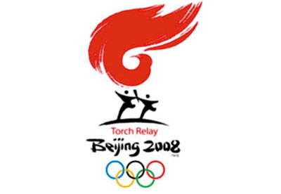

英雄名山
2008年5月21至22日，赴狼牙山革命根椐地参观学习有感
卅六耸峰如剑戟，滕崖翠绿若无尘。
山青水秀民居隐，古往今来好汉频。
易水湖边思壮士，狼牙山顶祭忠魂。
军民抗日涌先烈，革命精神激后人。
（黄乐恒）
狼牙山
易山易水存千年，英雄辈出世代传。
荆柯刺秦多壮烈，狼牙五勇铭心田。
建设小康新家园，革命老区换新颜。
红色旅游育新人，绿色农业生态园。
（门玉贵）
赞“迎奥运”书画展
笔走龙蛇奥运情，夕阳激情展画屏。
青峰峻岭硬脊梁，翠竹常绿劲节铮。
牡丹怒放百年梦，寒梅凌风雪抱红。
挺拔俊貌松迎客，硕果期盼誉满程。
成功背后艰辛路，祝福健儿金牌擎。
（福元）
圣 火 颂
激情喜迎圣火归，珠峰科大映日辉。
祥云火炬和平旅，进步友谊五环辉。
艰辛历经愈圣洁，五洲朋友心相随。
同一世界同梦想，奥运精神不可摧。
健康理念伴圣火，人文奥运振国威。
（沈澍元）

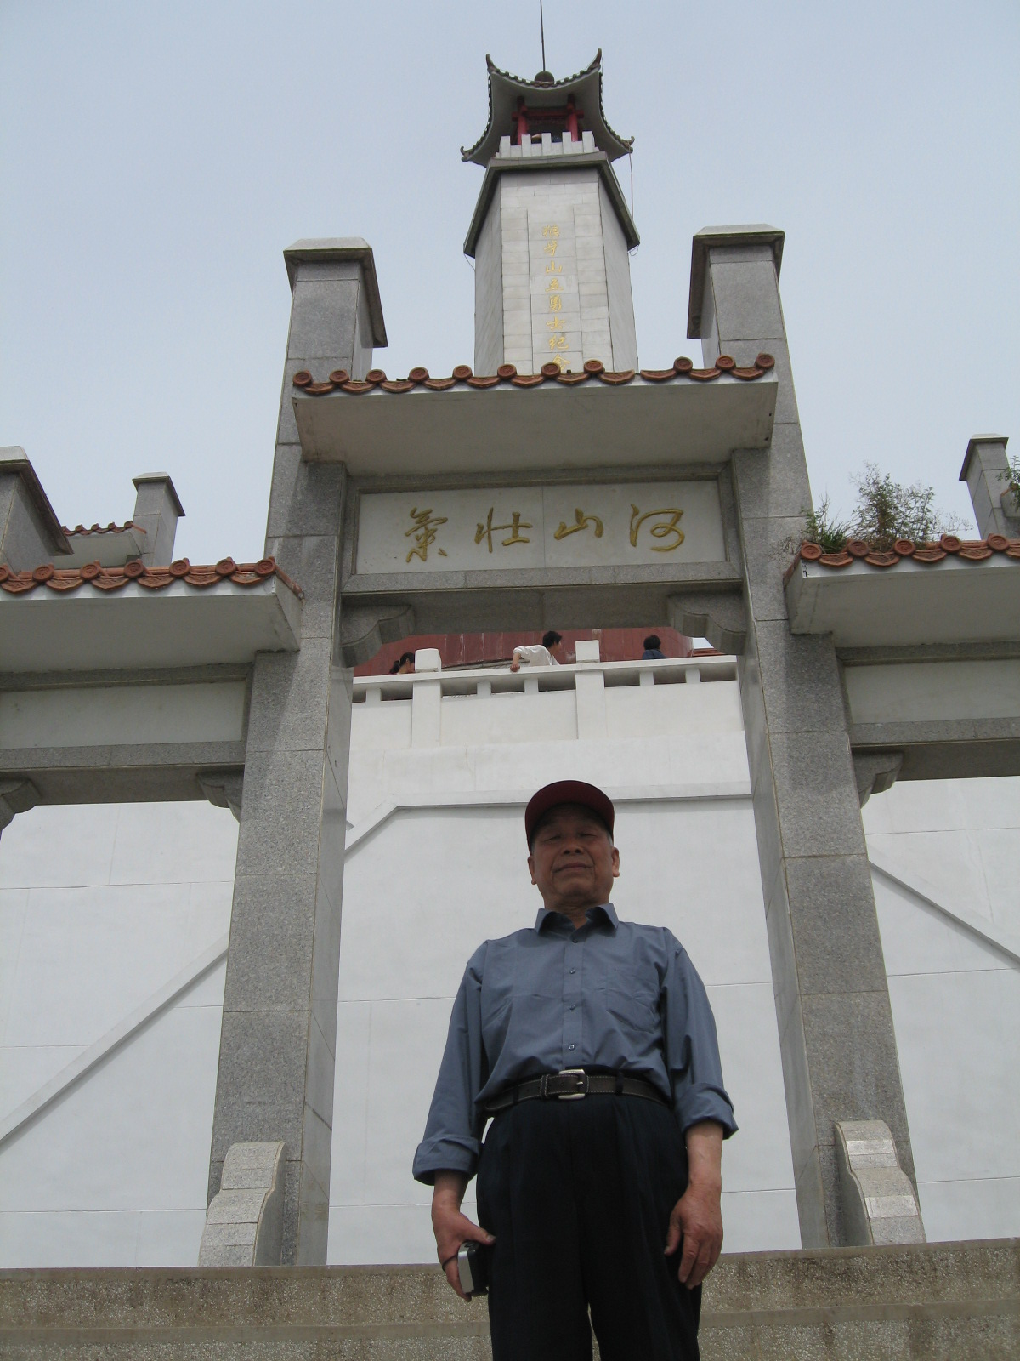
狼牙山
— 记一次党组织活动
2008年5月21日，离退休党委组织党员去狼牙山革命根椐地参观学习，一行70余人。
狼牙山在河北易县城西南40公里处，因山势险峻如狼牙而得名。山上有大联陀、大鬼脸、阎王鼻子、天梯和棋盘陀5个险峰。山势陡峭、林木臻莽、人迹罕至。
抗战时期是晋察冀边区的东部屏障。1941年秋，日本侵略军3000多人分9路向边区进犯，晋察冀边区主力作战转移到外线，留下少数部队在狼牙山牛角壶一带牵制敌人。经过战斗，只留下王保田、葛振林、胡维林、胡福才、宋学义5人，在敌人三面包围下坚持战斗击退敌人多次冲锋，后来弹尽路绝宁死不屈纵身跳下悬崖。1942年4月晋察冀军区为烈士在山上建立纪念塔，被日本所毁。1958年人民政府在棋盘陀上重建烈士纪念碑，庄严肃穆，相衬万里晴空，做为革命教育基地。
烈士的壮举是留给后人的珍贵财富。遥望跳崖处，沉思在当年，此情此景虽已过去了67个年头，仍让后人深思、悼念。宁做革命魂，热血洒青山，壮士的行动显示了中国人民的革命精神永远永远是不可战胜的。 （子 木）
简 讯
★学校自筹资金为离退休人员增加补贴，标准如下：正高职、司局级 460元／月；副高职、处级 310元／月；中级、科级 180元／月；初级、科及以下 90元／月；退职人员 70元／月。于2008年1月1日起执行，拟于7月份发放。
★为了把学习“十七大”精神的活动引向深入，离退休干部党委于4月28日至5月30日，组织全体党员进行“十七大”知识竞答活动。此次答卷涵盖了“十七大”报告的核心内容，填空和选择共80道题。老同志表现出极大的热情积极参与，认真答题。共有500多位老同志参加了答卷。
★5月4日上午9：00，由离退休干部处发起并举办的老同志“心系奥运，与圣火同行”模拟奥运火炬传递活动在体育馆西侧五环广场隆重举行。副校长武德昆、离退休干部处处长张文平以及我校离退休老同志五百多人参加了此次模拟火炬传递活动。该活动为广大老同志提供一个“参与奥运、奉献奥运”的平台，展示了我校老同志健康向上的精神风貌。
★5月4日至9日，我处离退休老同志为庆祝奥运会倒计时一百天，举办了以“迎接奥运、祝福奥运”为主题的书画展。本次展出作品64幅，其中书法作品48幅、绘画作品16幅。题材丰富、风格各异，老师们各自施展了书画才艺，翰墨亲情，把对奥运的期待与祝福融进了苍劲有力的笔墨中。
★5月5、13、16、17日，我处共组织421位离退休老同志分别前往河北清东陵、怀柔黄花城水长城、丰台千灵山等景区进行春游活动。
★5月16日至6月2日，在“奉献爱心，支援灾区”离退休干部捐款活动中，781位老同志共捐款178103.7元。（捐款名单已在离退休干部处办公室公示）
★根据校党委组织部《关于尊重和鼓励党员交纳“特殊党费”用于支援抗震救灾的通知》精神，离退休干部党员积极响应，以“特殊党费”的形式再次向灾区人民捐款189963 元。捐款仍在继续。（“特殊党费”缴纳名单已在离退休干部处办公室及校园OA网上组织部信息中公示） （离退休干部处）

